
Съставът за руски песни „ИВУШКА” от гр. Първомай с четири награди от Сливен

На 29 май т.г. в гр. Сливен се проведе „Шестият национален фестивал на руската песен и танц”, който се явява заключителен етап на проведените областни етапи и е в чест на 65 години от Освобождението на Европа от фашизма.
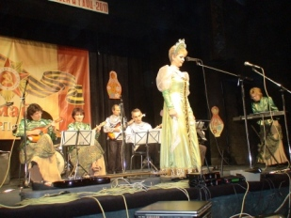
На проведеният областен преглед през м. април в гр. Пловдив Съставът за руски песни „ИВУШКА” с художествен ръководител Наталия Чайка – Георгиева се класира на първо място, като му се даде право да участва в заключителния републикански етап в гр. Сливен.
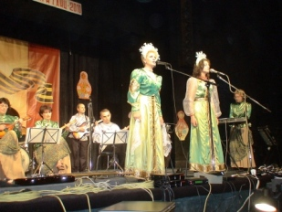
Съставът се яви пред журито и публиката при изключителна конкуренция с пет изпълнения – оркестрови и вокални на солистките Кристияна и Ана Сиракови и осемгодишната Лиляна Караславова.
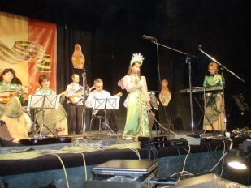
Автентичността на новоушитите руски национални костюми и внимателно подбрания репертоар, както и начинът на изпълнение предизвикаха бурни аплодисменти в

публиката и възгласи „Браво”, „Първо място”. Явяването на първомайци бе предвидено от организаторите на фестивала за финала на конкурсната му част. Последва дълго и затруднено заседание на националното жури поради
високото изпълнителско ниво и оспорваната конкуренция.
Резултатът за Съставът за руски песни „ИВУШКА” е повече от впечатляващ:
- І място и диплом като състав и солисти;
- І място и диплом за художествения ръководител Наталия Чайка – Георгиева;
- Специална награда и DVD от федерация „Съюз на съотечествениците” в България / това е Руската общност и рускоговорящите в страната/
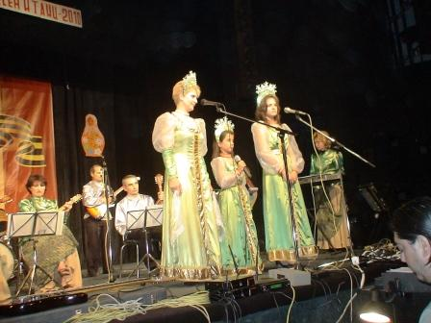
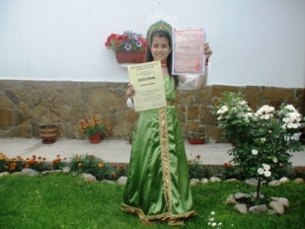
- Индивидуално ІІІ място и Диплом в категория ученици до VIII-ми клас за най-малката солистка – осемгодишната Лиляна Делян Караславова

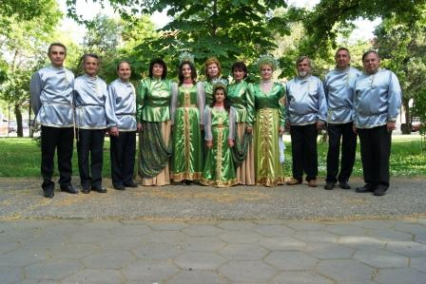
Това е заслужен финал за всички участници в Състава за руски песни „ИВУШКА” за сезон 2009/2010 година, независимо, че поканите за участие продължават и през м. юни

